ФЕДЕРАЛЬНОЕ АГЕНТСТВО ЖЕЛЕЗНОДОРОЖНОГО ТРАНСПОРТА
Федеральное государственное бюджетное образовательное учреждение высшего образования
«Петербургский государственный университет путей сообщения
Императора Александра I»
(ФГБОУ ВО ПГУПС)

Кафедра «Вагоны и вагонное хозяйство»

ПРОГРАММА
производственной практики
«ПРОИЗВОДСТВЕННАЯ ТЕХНОЛОГИЧЕСКАЯ ПРАКТИКА» (Б2.П.1)
для специальности 23.05.03 «Подвижной состав железных дорог»
по специализации «Технология производства и ремонта подвижного состава»
Форма обучения – очная
Квалификация выпускника – инженер путей сообщения

Санкт-Петербург
2018
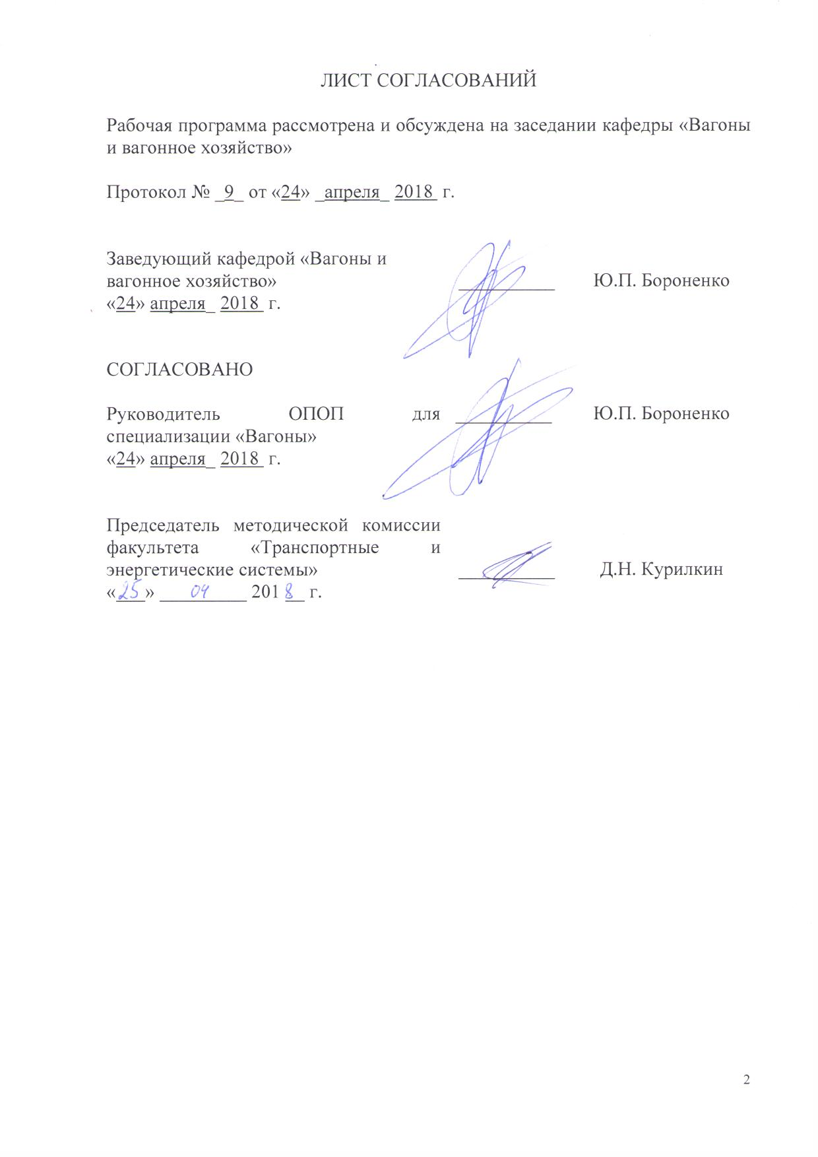

ЛИСТ СОГЛАСОВАНИЙ

Рабочая программа рассмотрена и обсуждена на заседании кафедры «Вагоны и вагонное хозяйство»

Протокол № _9_ от «24» _апреля_ 2018 г.

Заведующий кафедрой «Вагоны и  вагонное хозяйство» | __________ | Ю.П. Бороненко
«24» апреля_ 2018 г.

СОГЛАСОВАНО  Руководитель ОПОП для специализации «Вагоны»  «24» апреля_ 2018 г. | __________ | Ю.П. Бороненко
Председатель методической комиссии факультета «Транспортные и энергетические системы» | __________ | Д.Н. Курилкин
«25» апреля_ 2018 г.

1 Вид практики, способы и формы ее проведения

Программа составлена в соответствии с ФГОС ВО, утвержденным «17» октября 2016 г., приказ № 1295 по специальности 23.05.03 «Подвижной состав железных», по практике «Производственная технологическая практика».
Вид практики – производственная технологическая в соответствии с учебным планом подготовки специалиста.
Тип практики:
Практика по получению профессиональных умений и опыта профессиональной деятельности.
Способ проведения практики – стационарная/выездная.
Практика проводится в следующей форме: дискретно по периодам проведения практик.
Практика проводится на предприятиях (в организациях) и научно-исследовательских подразделениях железнодорожного транспорта, транспортного строительства и других отраслей экономики, а также в структурных подразделениях университетского комплекса соответствующих специальности (направлению) подготовки, в студенческих производственных отрядах.
Задачей проведения практики является закрепление теоретических и практических знаний, полученных обучающимися при изучении профессиональных и специальных дисциплин, а также приобретение профессиональных навыков и умения работы по специальности, как правило, на рабочих должностях и получение обучающимися профессиональных навыков организаторской деятельности в условиях трудового коллектива и приобретение опыта управления производством.

2 Перечень планируемых результатов прохождения практики, соотнесенных с планируемыми результатами освоения основной профессиональной образовательной программы

Планируемыми результатами прохождения практики является приобретение знаний, умений, навыков и/или опыта деятельности.
В результате прохождения практики обучающийся должен:
ЗНАТЬ:
- инфраструктуру вагонного ремонтного хозяйства и особенности технического обслуживания и ремонта вагонов и их оборудования;
- устройства и взаимодействия узлов и деталей подвижного состава;
- технологические процессы производства и ремонта подвижного состава;
- производственную деятельность подразделений ремонтного хозяйства;
- особенности автоматизации технологических процессов при производстве и ремонте подвижного состава.

УМЕТЬ:
- различать типы подвижного состава и его узлы, определять требования к конструкции подвижного состава;
- ориентироваться в технических характеристиках, конструктивных особенностях и правилах ремонта подвижного состава, оценивать его технический уровень;
- эффективно использовать материалы при техническом обслуживании, ремонте и проектировании подвижного состава;
- обосновывать правильность выбора необходимого оборудования и средств технического оснащения;
- планировать размещение технологического оборудования, техническое оснащение и организацию рабочих мест;
- проектировать технологические процессы механизированного и автоматизированного производства и технологического оснащения предприятий по производству и ремонту подвижного состава, разрабатывать соответствующую технологическую документацию;
- проектировать технологические процессы автоматизированного производства и ремонта подвижного состава, выбирать и использовать высокоэффективное современное технологическое оборудование для автоматизации и роботизации производственных процессов.
ВЛАДЕТЬ:
- основами устройства железных дорог, организации движения и перевозок;
- правилами технической эксплуатации железных дорог, основными методами организации работы железнодорожного транспорта, его структурных подразделений;
- техническими условиями и требованиями, предъявляемыми к подвижному составу при выпуске после ремонта;
- методами технологической подготовки производства по изготовлению и ремонту подвижного состава;
- нормативными документами открытого акционерного общества «Российские железные дороги» (ОАО «РЖД») по ремонту и техническому обслуживанию подвижного состава, определения качества проведения технического обслуживания подвижного состава.
ОПЫТ ДЕЯТЕЛЬНОСТИ:
- опыт производственно-технологической деятельности;
- опыт организационно-управленческой деятельности;
- проектно-конструкторской деятельности;
- опыт научно-исследовательской деятельности.
Приобретенные знания, умения, навыки и/или опыт деятельности, характеризующие формирование компетенций, осваиваемые при прохождении данной практики, позволяют решать профессиональные задачи, приведенные в соответствующем перечне по видам профессиональной деятельности в п. 2.4 общей характеристики основной профессиональной образовательной программы (ОПОП).
В результате освоения практики обучающийся должен обладать следующими профессиональными компетенциями:
-способностью находить организационно-управленческие решения в нестандартных ситуациях, разрабатывать алгоритмы их реализации и готовностью нести за них ответственность, владением навыками анализа учебно-воспитательных ситуаций, приёмами психической саморегуляции (ОК-5);
-способностью осознавать социальную значимость своей будущей профессии, обладать высокой мотивацией к выполнению профессиональной деятельности (ОК-8);
-способностью применять полученные знания для разработки и внедрения технологических процессов, технологического оборудования и технологической оснастки, средств автоматизации и механизации (ОПК-11);
-владением основами устройства железных дорог, организации движения и перевозок, умением различать типы подвижного состава и его узлы, определять требования к конструкции подвижного состава, владением правилами технической эксплуатации железных дорог, основными методами организации работы железнодорожного транспорта, его структурных подразделений, основами правового регулирования деятельности железных дорог, владением методами расчета организационно-технологической надежности производства, расчета продолжительности производственного цикла, методами оптимизации структуры управления производством, методами повышения эффективности организации производства, обеспечения безопасности и экологичности производственных процессов, применяемых на железнодорожном транспорте, способностью ориентироваться в технических характеристиках, конструктивных особенностях и правилах ремонта подвижного состава, способностью оценивать его технический уровень (ПК-1);
-способностью понимать устройства и взаимодействия узлов и деталей подвижного состава, владением техническими условиями и требованиями, предъявляемыми к подвижному составу при выпуске после ремонта, теорией движения поезда, методами реализации сил тяги и торможения, методами нормирования расхода энергоресурсов на тягу поездов, технологиями тяговых расчетов, методами обеспечения безопасности движения поездов при отказе тормозного и другого оборудования подвижного состава, методами расчета потребного количества тормозов, расчетной силы нажатия, длины тормозного пути, готовностью проводить испытания подвижного состава и его узлов, осуществлять разбор и анализ состояния-безопасности движения (ПК-2);
-владением нормативными документами открытого акционерного общества «Российские железные дороги» по ремонту и техническому обслуживанию подвижного состава, современными методами и способами обнаружения неисправностей подвижного состава в эксплуатации, определения качества проведения технического обслуживания подвижного состава, владением методами расчета показателей качества (ПК-3);
-способностью применять методы и средства технических измерений, технические регламенты, стандарты и другие нормативные документы при технической диагностике подвижного состава, разрабатывать методы технического контроля и испытания продукции (ПК-5);
-способностью осуществлять диагностику и освидетельствование технического состояния подвижного состава и его частей, надзор за их безопасной эксплуатацией, разрабатывать и оформлять ремонтную документацию (ПК-6);
-способностью эффективно использовать материалы при техническом обслуживании, ремонте и проектировании подвижного состава, составлять технические задания на проектирование приспособлений и оснастки, владением методами производства деталей подвижного состава и навыками технолога по его контролю (ПК-7);
-способностью разрабатывать и внедрять технологические процессы производства и ремонта подвижного состава, маршрутные карты, карты технического уровня, инструкции, выявлять причины отказов и брака, некачественного производства и ремонта подвижного состава и его узлов, способностью обосновывать правильность выбора необходимого оборудования и средств технического оснащения, изучать и распространять передовой опыт, способностью осуществлять приемку объектов после производства ремонта (ПК-8);
-владением основами организации управления человеком и группой, работами по эксплуатации, техническому обслуживанию и ремонту подвижного состава, методами разработки бизнес-планов хозяйственной деятельности предприятий железнодорожного транспорта, методами экономического анализа деятельности предприятий, методами оценки эффективности инновационных проектов, способностью использовать методы оценки основных производственных ресурсов и технико-экономических показателей производства, организовывать работы по рационализации, подготовке кадров и повышению их квалификации, владением методами деловой оценки персонала (ПК-11);
-способностью анализировать технологические процессы производства и ремонта подвижного состава как объекта управления, применять экспертные оценки для выработки управленческих решений по дальнейшему функционированию эксплуатационных и ремонтных предприятий и оценке качества их продукции (ПК-12);
Область профессиональной деятельности обучающихся, освоивших данную практику, приведена в п. 2.1 общей характеристики ОПОП.
Объекты профессиональной деятельности обучающихся, освоивших данную практику, приведены в п. 2.2 общей характеристики ОПОП.
3 Место практики в структуре основной профессиональной образовательной программы
Производственная практика «Производственная технологическая практика» (Б2.П.1) относится к Блоку 2 «Производственная практика» и является обязательной.
4 Объем практики и ее продолжительность

Практика «Производственно-технологическая практика» (Б2.П.1) проводится в летний период
Для очной формы обучения:
Вид учебной работы | Всего часов | Семестр
 |  | 6 | 8
Форма контроля знаний | Экз | Экз | Экз
Общая трудоёмкость: час / з.е. | 432/12 | 216/6 | 216/6

Примечания: «Форма контроля знаний» – экзамен (Экз), зачет (З), курсовой проект (КП), курсовая работа (КР), контрольная работа (КЛР).

5 Содержание практики
Для очной формы обучения:
№ п/п | Содержание практики | Форма и место проведения | Результат (форма отчета)
1 | Организация ремонта подвижного состава:  - структура депо;  -система ремонта;  -методы ремонта;  - назначение участков ремонта;  - размещение технологического оборудования;  - нормативные документы по ремонту и техническому обслуживанию и эксплуатации подвижного состава;  - правила эксплуатации подвижного состава;  - порядок сдачи подвижного состава в ремонт и выдачи его из ремонта. | Вагоноремонтное депо, завод, эксплуатационное депо, пункты подготовки вагонов, испытательные центры, и др. объекты ж.д. транспорта. | Экзамен (Письменный отчет)

6 Формы отчетности
По итогам практики обучающимся составляется отчет с учетом индивидуального задания, выданного руководителем практики от Университета.
Структура отчета по практике представлена в фонде оценочных средств.
После прибытия на предприятие и оформления направления на практику в отделе кадров (отделе управления персоналом), обучающийся направляет в электронном виде отсканированное направление на практику с отметкой о прибытии в адрес руководителя по практике кафедры, ответственной за организацию практики. После завершения практики, предприятие ставит отметку об убытии с практики в направлении на практику.
Направление на практику с отметками предприятия о прибытии и убытии обучающегося на практику, сдается на кафедру, ответственную за организацию практики.

7 Фонд оценочных средств для проведения промежуточной аттестации обучающихся по практике

Фонд оценочных средств по практике «Производственно-технологическая практика» является неотъемлемой частью программы практики и представлен отдельным документом, рассмотренным на заседании кафедры и утвержденным заведующим кафедрой.

8 Перечень основной и дополнительной учебной литературы, нормативно-правовой документации и других изданий, необходимых для прохождения практики

8.1 Перечень основной учебной литературы, необходимой для прохождения практики
- Цыган Б.Г., Цыган А.Б. Вагоностроительные конструкции (изготовление, модернизация, ремонт): Монография. – Издательство «Кременчуг», 2005. – 745 с.
- Мотовилов К.В. (под ред.). Технология производства и ремонта вагонов: Учебник для вузов ж.д. транспорта. – М.: Маршрут. 2003. – 382 с.
- Цыган Б.Г., Цыган А.Б., Мокроусов С.Д. Современное вагоностроение: Монография. Том 1.– Харьков: Корпорация «Техностандарт», 2008. – 432 с.
- Цыган Б.Г., Цыган А.Б., Мокроусов С.Д., Щербаков В.П. Современное вагоностроение: Монография. Том 2.– Кременчуг: ООО «Кременчугская городская типография», 2010. – 532 с.
- Соколов М.М., Морчиладзе И.Г., Третьяков А.В. Инфраструктура вагоноремонтных предприятий: Учебное пособие. – М.: ИБС-Холдинг. 2010 – 418 с.
8.2 Перечень дополнительной учебной литературы, необходимой для прохождения практики
- Методические указания к выполнению курсового проекта по дисциплине «Технология производства и ремонта вагонов» для студентов специальности 190302 – Вагоны очной и заочной форм обучения. – СПб: ПГУПС, 2010. – 42 с.
- Методические указания к выполнению лабораторных работ по дисциплине «Технология производства и ремонта вагонов» для студентов специальности 190302 очной, очно-заочной и заочной форм обучения / составители: И.К. Самаркина, Е.А. Жарова, Д.А. Мойкин. – Санкт-Петербург: ПГУПС, 2011. – 60 с.
- Испытание гидравлических гасителей колебаний на стенде «ЭНГА» СИЛ-02-01: метод. указания / И.К. Самаркина, Г.М. Левит, С.В. Мамонтов, В.А. Белгородцев. – СПб.: Петербургский государственный университет путей сообщения, 2013. – 31 с.
- Тележки грузовых вагонов нового поколения: учеб. пособие / В.С Лесничий, И.К. Самаркина, В.Н. Белоусов, А.В Жеменев. – СПб.: Петербургский государственный университет путей сообщения, 2012. – 40 с.
- Ремонт тележек грузовых вагонов: учеб. пособие / Г.В. Левков, В.С Лесничий, И.К. Самаркина. – СПб.: Петербургский государственный университет путей сообщения, 2013. – 68 с.
8.3 Перечень нормативно-правовой документации, необходимой для прохождения практики
- ГОСТ 3.1116-2011 ЕСТД. Нормоконтроль.
- ГОСТ 3.1130-93 ЕСТД. Общие требования к формам, бланкам и документам.
- Инструкция по сварке и наплавке узлов и деталей при ремонте пассажирских вагонов ЦЛ-201-2011 – 159 с.
- Руководящий документ по организации ремонта колесных пар в вагоноколесных мастерских и вагонных депо Утверждено Советом по железнодорожному транспорту государств-участников Содружества (протокол от 20-22 апреля 2011г.,п.2.1.2) – 119 с.
- Классификатор неисправностей вагонных колесных пар и их элементов 1.20.001- 2007. – М.: ОАО «РЖД», 2007. – 101 с.
- Классификатор дефектов и повреждений подшипников качения ЦВТ – 22. – М.: ОАО «РЖД», 2007. – 119 с.
- Руководящий документ по техническому обслуживанию, ремонту и освидетельствованию колесных пар грузовых вагонов с буксовыми коническими подшипниками «БРЕНКО» кассетного типа производства компаний «Амстед Рейл Компани, Инк» и ООО «ЕПК-Бренко Подшипниковая Компания» в габаритах 150х250х160 мм (черт. № СР-202345-1), 130х250х160 мм (черт. № DP-201925-4) и 130х230х150 мм (черт. № DP-201925-1A) № РД 32 ЦВ-ВНИИЖТ-БРЕНКО-2009. – М.: ОАО «РЖД», 2009. – 27 с.
- Руководящий документ по техническому обслуживанию, ремонту и освидетельствованию колесных пар с коническими подшипниками кассетного типа ТВU 130х250 (ТВU 130х250/3). – М.: ОАО «РЖД», 2009. – 15 с.
- Руководящий документ по техническому обслуживанию, ремонту и освидетельствованию колесных пар вагонов с буксовыми узлами, оборудованными подшипниками роликовыми радиальными с короткими цилиндрическими роликами и защитными шайбами сдвоенными типа Н6-882726Е2К1МУ в габаритах 130х250х160 мм, производства ОАО «Харьковский подшипниковый завод» № РД 32 ЦВ-ВНИИЖТ-ХАРП-2009. – М.: ОАО «РЖД», 2009. – 17 с.
- Положение о системе технического обслуживания и ремонта грузовых вагонов, допущенных в обращение на железнодорожные пути общего пользования в международном сообщении Утверждено Советом по железнодорожному транспорту государств-участников Содружества протокол от «16-17» октября 2012 г. № 57.
- Регламент технической оснащенности производственных подразделений вагонного хозяйства по ремонту и эксплуатации грузовых вагонов № 665-2003 ПКБ ЦВ. – М. 2003. – 56 с.
- Регламент оснащенности оборудованием при выполнении технического обслуживания и ремонта предприятиями пассажирского комплекса ОАО "ФПК", Распоряжение 735р от 23.08.2011. – 133с.
- Руководство по ремонту. Триангель рычажной передачи тележек грузовых вагонов. Р001 ПКБ ЦВ-2009 РК.
- Руководство по ремонту. Регуляторы тормозной рычажной передачи РТРП-675-М и РТРП-675. Р002 ПКБ ЦВ-2010 РК.
- Руководство по ремонту. Рукава соединительные Р17Б, Р36. Р004 ПКБ ЦВ-2008 РК.
- Руководство по ремонту. Авторежим модели 265 А-1. Р005 ПКБ ЦВ-2000 РК.
- Руководство по ремонту. Краны концевые 4314, 4314 Б. Р 016 ПКБ ЦВ-2008.
- Руководство по ремонту. Цилиндр тормозной 710. Р 018 ПКБ ЦВ-2008 РК.
- Руководство по ремонту. Тормозной цилиндр модели 188Б. Р 009 ПКБ ЦВ-2008 РК.
- Руководство на дефектацию, ремонт и контроль запасных резервуаров Р7-78 и Р7-135. Р 010 ПКБ ЦВ-2009 РК.
- Руководство по ремонту. Воздухораспределители 483 и 483 М. Р 008 ПКБ ЦВ-2009 РК.
- Руководство по комплексному ультразвуковому контролю колёсных пар вагонов РД 07.09-97.
- ПР НК В 1. Правила по неразрушающему контролю вагонов, их деталей и составных частей при ремонте Утверждено Советом по железнодорожному транспорту государств-участников Содружества (протокол от 16-17 октября 2012г. № 57).
- ПР НК В 2. Правила неразрушающего контроля деталей и составных частей колесных пар.
- ПР НК В 3. Правила неразрушающего контроля литых деталей тележек грузовых вагонов.
- ПР НК В 4. Правила неразрушающего контроля деталей автосцепного устройства и тормозной рычажной передачи.
- ПР НК В 5. Правила неразрушающего контроля сварных соединений грузовых вагонов.
- Руководящий документ по ремонту и техническому обслуживанию колесных пар с буксовыми узлами грузовых вагонов магистральных железных дорог колеи 1520 (1524мм) Утвержден Советом по железнодорожному транспорту государств-участников Содружества (протокол от «16-17» октября 2012 г. № 57) – 275 с.
- Грузовые вагоны железных дорог колеи 1520 мм руководство по деповскому ремонту Руководящий документ. Грузовые вагоны железных дорог колеи 1520 мм. Утверждено пятьдесят четвертым Советом по железнодорожному транспорту государств-участников Содружества (протокол от 18-19 мая 2011 г. № 54) – 167 с.
- Руководящий документ. Руководство по капитальному ремонту грузовых вагонов. Утверждено Советом по железнодорожному транспорту государств-участников Содружества (протокол от 18-19 мая 2011 г. № 54) – 136 с.
- Общее руководство по ремонту тормозного оборудования вагонов. 732-ЦВ-ЦЛ. – М.: ПКБ ЦВ ОАО «РЖД», 2011. – 196 с.
- Инструкция по ремонту и обслуживанию автосцепного устройства подвижного состава железных дорог. – М.: Транспорт, 2010 – 116 с.
- Инструкция по сварке и наплавке при ремонте грузовых вагонов ЦВ-201. – М.: Транспорт, 2008. – 188 с.
- Вагоны пассажирские. Руководство по деповскому ремонту 055 ПКБ ЦЛ-2010 РД –260 с.
- Вагоны пассажирские. Руководство по капитальному ремонту (КР-1) 056 ПКБЦЛ-2010 РК –255 с.

9 Перечень ресурсов информационно-телекоммуникационной сети «Интернет», необходимых для прохождения практики
- Личный кабинет обучающегося и электронная информационно-образовательная среда. [Электронный ресурс]. – Режим доступа: http://sdo.pgups.ru/ (для доступа к полнотекстовым документам требуется авторизация).
2. Электронно-библиотечная система ibooks.ru [Электронный ресурс]. Режим доступа: http://ibooks.ru/ — Загл. с экрана.
3. Электронно-библиотечная система ЛАНЬ [Электронный ресурс]. Режим доступа: https://e.lanbook.com/books — Загл. с экрана.
4. Сайт ОАО «РЖД», режим доступа www.RZD.ru.

10. Методические указания для обучающихся
по освоению дисциплины
Порядок изучения дисциплины следующий:
- Освоение разделов дисциплины производится в порядке, приведенном в разделе 5 «Содержание и структура дисциплины». Обучающийся должен освоить все разделы дисциплины с помощью учебно-методического обеспечения, приведенного в разделах 6, 8 и 9 рабочей программы.
- Для формирования компетенций обучающийся должен представить выполненные типовые контрольные задания или иные материалы, необходимые для оценки знаний, умений, навыков и (или) опыта деятельности, предусмотренные текущим контролем (см. фонд оценочных средств по дисциплине).
- По итогам текущего контроля по дисциплине, обучающийся должен пройти промежуточную аттестацию (см. фонд оценочных средств по дисциплине).

11 Перечень информационных технологий, используемых при осуществлении образовательного процесса по дисциплине,
включая перечень программного обеспечения и
информационных справочных систем
Перечень информационных технологий, используемых при осуществлении образовательного процесса по практике «Производственная технологическая практика»:
- технические средства (компьютерная техника и средства связи (персональные компьютеры, проектор, интерактивная доска, и т.д.);
- методы обучения с использованием информационных технологий (демонстрация мультимедийных материалов);
- электронная информационно-образовательная среда Петербургского государственного университета путей сообщения Императора Александра I [Электронный ресурс]. Режим доступа: http://sdo.pgups.ru.
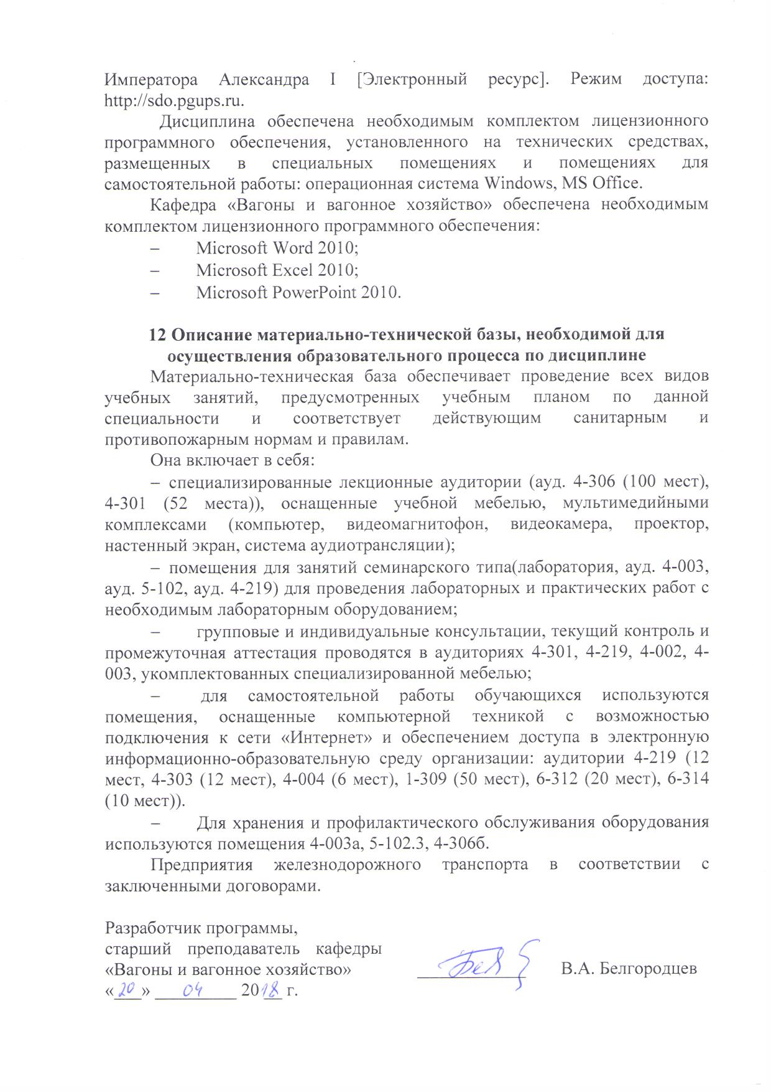
Дисциплина обеспечена необходимым комплектом лицензионного программного обеспечения, установленного на технических средствах, размещенных в специальных помещениях и помещениях для самостоятельной работы: операционная система Windows, MS Office.
Кафедра «Вагоны и вагонное хозяйство» обеспечена необходимым комплектом лицензионного программного обеспечения:
- Microsoft Word 2010;
- Microsoft Excel 2010;
- Microsoft PowerPoint 2010.

12 Описание материально-технической базы, необходимой для осуществления образовательного процесса по дисциплине
Материально-техническая база обеспечивает проведение всех видов учебных занятий, предусмотренных учебным планом по данной специальности и соответствует действующим санитарным и противопожарным нормам и правилам.
Она включает в себя:
- специализированные лекционные аудитории (ауд. 4-306 (100 мест), 4-301 (52 места)), оснащенные учебной мебелью, мультимедийными комплексами (компьютер, видеомагнитофон, видеокамера, проектор, настенный экран, система аудиотрансляции);
- помещения для занятий семинарского типа(лаборатория, ауд. 4-003, ауд. 5-102, ауд. 4-219) для проведения лабораторных и практических работ с необходимым лабораторным оборудованием;
- групповые и индивидуальные консультации, текущий контроль и промежуточная аттестация проводятся в аудиториях 4-301, 4-219, 4-002, 4-003, укомплектованных специализированной мебелью;
- для самостоятельной работы обучающихся используются помещения, оснащенные компьютерной техникой с возможностью подключения к сети «Интернет» и обеспечением доступа в электронную информационно-образовательную среду организации: аудитории 4-219 (12 мест, 4-303 (12 мест), 4-004 (6 мест), 1-309 (50 мест), 6-312 (20 мест), 6-314 (10 мест)).
- Для хранения и профилактического обслуживания оборудования используются помещения 4-003а, 5-102.3, 4-306б.
Предприятия железнодорожного транспорта в соответствии с заключенными договорами.

Разработчик программы,  старший преподаватель кафедры «Вагоны и вагонное хозяйство» | ____________ | В.А. Белгородцев
«___» _________ 20 __ г.

